(a) Regarder les particules avant et après ré-échantillonnage. Qu’est-ce qui a été effectué ?
Les particules avec des poids élevées son dupliquées tandis que celles avec des poids faibles sont supprimées.
(b) Quel est l’effet de la propagation ? Afficher le déplacement des particules.
La propagation a pour effet de déplacer les particules selon le hasard mais avec une distribution normale du hasard pondérer par sigma (une variable pour contrôlé l’étendue des déplacement).

A cela peut également s’ajouter des dynamiques qui sont des fonctions des deux ou 3 prédiction précédentes .

(c) Comment sont pondérées les particules ? Où trouve t’on les poids les plus forts ? Y a t’il de grosses variations de poids ? Que cela signifie-t’il ?
Les particules sont pondérées selon une fonction de vraisemblance . Il en existe plusieurs différentes .

Il y a d’un coté la fonction de vraisemblance qui pondère avec la plus grande probabilité, la particule possédant le voisinage le plus sombre(le plus dans la forme traqué ) ,et ainsi de suite pour les autres particules.

Il y a d’un autre coté la fonction de vraisemblance qui pondère avec la plus grande probabilité, la particule avec le voisin le plus sombre(le plus dans la forme raqué), ainsi de suite pour les autres particules.

Il y a enfin la fonction de vraisemblance qui pondère avec la plus grande probabilité, la particule la plus sombre(le plus dans la forme ) , et ainsi de suite pour les autres particules.

Ainsi, les poids les plus faibles seront donc celles qui sont les plus éloigné du centre de la forme traqué.

Il peux y avoir de grosses variations du poids . Certains auront des poids presque nul et d’autres des poids élevés. Dans notre cas c’est compris entre 0 et 1.
- Cela est normale car la forme à traqué va que dans une direction . Certaines particules seront donc probablement moins au milieu de la forme que d’autres . Ce sont celles avec un poids faible.

2. La dynamique (biais dépendant des états précédents lors de la propagation) est un facteur important. On vous propose 3 modes de dynamique :
— sans dynamique, la propagation se réalise uniquement à partir d’un tirage aléatoire (dynamique=0 pour la configuration)
— modèle à vitesse constante (dynamique=1)
— modèle à accélération constante (dynamique=2)
Essayer les 3 modes. Qu’observez-vous ? Pourquoi est-il utile d’utiliser cette dynamique ?

On observe qu’en ajoutant la dynamique vitesse ou accélération, les prédictions sont plus précises.

Néanmoins, la vitesse semble quand même plus précise et dirige mieux les particule que l’accélération.
Cela est probablement dû au fait que la séquence a une vitesse constante et que donc la dynamique correspondante est meilleur.

Cela est utile pour un peu guider les déplacements aléatoires de la propagation dans le sens du mouvement de la forme traqué.

3. La propagation utilise aussi un tirage aléatoire selon une loi normale de variance σ. Tester plusieurs valeurs de σ. Quel est l’effet ? Comment choisir une bonne valeur ?

Comme annoncé à la question 1 b, sigma permet de contrôler l’étendu des valeurs de la loi normale qui est utilisé pour la propagation aléatoire.
Plus il est grand et plus plus la propagation se fera loin de la position initial.
Pour notre cas un sigma de 500 donnera alors des particules qui peuvent se propager sur toute l’image.

4. Supprimer l’étape de ré-échantillonnage. Que cela provoque t’il ?
On observe qu’il y a maintenant beaucoup plus de particules qui divergent.
Cela s’explique par le fait que celles qui ont de très faible probabilité ne sont plus supprimées .

5. On propose plusieurs fonctions de vraisemblance pour la pondération.
— fonction 1 : carré de la valeur moyenne sur une fenêtre centrée sur la particule
— fonction 2 : valeur moyenne sur une fenêtre
— fonction 3 : carré de la valeur minimale sur une fenêtre
— fonction 4 : valeur minimale sur une fenêtre
— fonction 5 : valeur à la position de la particule
Quelles sont les fonctions les plus descriptives ? Faire varier la fonction et la taille de la fenêtre. Que se passe t’il ?

Les plus descriptifs sont celles avec les moyennes ici.
Les fonctions 3 4 et 5 ont tendance à diverger à cause du bruit .

Pour les grandes fenêtre, les fonctions avec moyenne semblent diverger plus que les autres
En réduisant trop ou en augmentant trop la taille , les particules divergent pour toutes les fonctions.

6. Le nombre de particules est directement lié au temps de traitement. Faites le varier puis
tracer rapidement la courbe du critère quantitatif en fonction du nombre de particules.
Comment choisir la bonne valeur ?

Critère quantitatif | 11.518 | 9.0434 | 10.363 | 10.171 | 10.583 | 10.015 | 9.2868 | 9.6715
Nombre de particule | 40 | 60 | 100 | 200 | 300 | 500 | 1000 | 5000
Temps en seconde | 1.7483 | 2.1829 | 2.6892 | 4.2899 | 5.8121 | 8.9341 | 17.292 | 80.1305
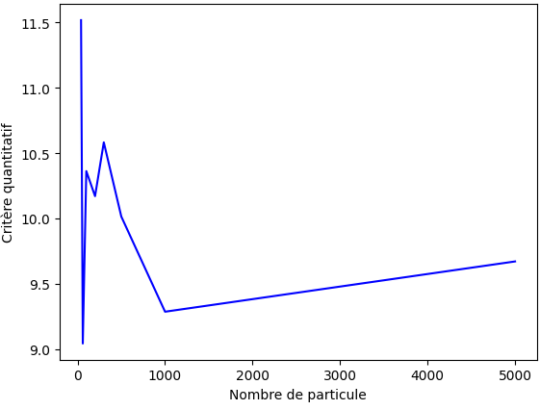
On peut choisir la bonne valeur en traçant la courbe et en choisissant en fonction de celle-ci.

Cette courbe nous montre que un nombre de particule très élevé n’est pas forcement nécessaire.

